Home Credit Default Risk
Can you predict how capable each applicant is of repaying a loan?

SARA AIT JILAL
Ecole Naionale des Sciences Appliquées d’E-lJadida
Ingénierie Informatique et Technologies Emergentes-2ITE
El-Jadida,Maroc
s.aitjilal@gmail.com
IKRAM FETHELKHAIR
Ecole Naionale des Sciences Appliquées d’E-lJadida
Ingénierie Informatique et Technologies Emergentes-2ITE
El-Jadida,Maroc
fethelkhairikram@gmail.com
FAHD KALLOUBI
Ecole Naionale des Sciences Appliquées d’E-lJadida
Ingénierie Informatique et Technologies Emergentes-2ITE
El-Jadida,Maroc
f.kalloubi@ucd.ac.ma

Abstract—Cet article passe en revue une étude pertinente : prédire dans quelle mesure chaque demandeur de prêt est capable de rembourser celui-ci. Nous étions intéressées par des projets d'exploration de données à grande échelle en tant qu'application de nos compétences en analyse de données lorsque nous avons découvert la compétition Kaggle. Et participer à ce concours nous permettrait d'apporter une contribution. Plusieurs travaux ont été réalisés à ce sujet, mais le problème est encore loin d'être résolu.
Dans notre document, nous avons commencé par une introduction, établit un état de l’art, puis définit une méthodologie de travail et détaillé la méthode que nous avons proposée, les résultats obtenus et leurs interprétations.

Keywords—Découverte de connaissances, Data Mining, Prédiction, remboursement d'un prêt, Classification.

Introduction et Context
De nombreuses personnes ont du mal à obtenir des prêts en raison de leurs historiques de crédit insuffisant ou inexistant. Et, malheureusement, cette population se dirige vers des prêteurs peu fiables.
Home Credit [1] est un groupe qui offre des crédits aux populations de 10 pays ayant qu’un petit historique bancaire ou même pas. Le groupe offre des prêts à la consommation sans intérêt, en tirant profit du partenariat avec les fabricants et / ou les détaillants (Il y’a des banques au Maroc qui offrent les même avantages en faisant des partenariats avec des groupes tel que la banque populaire avec Electroplanet, Marjane…). Et cela peut perturber les services de crédit traditionnels et faire augmenter le nombre de client fidèle du groupe Home Credit. Et tout cela est grâce aux algorithmes d'auto-apprentissage avancés qui atténuent les risques et qui permettent de prendre des décisions de prêt rapides.
Home Credit s'efforce d'élargir l'inclusion financière de la population non bancarisée en offrant une expérience d'emprunt positive et sûre. Le groupe peut se baser sur diverses données alternatives pour accorder un crédit, notamment des informations sur les opérateurs de télécommunication et les transactions, pour prévoir les capacités de remboursement de leurs clients.
Bien que Home Credit utilise actuellement diverses méthodes statistiques et d’apprentissage automatique pour réaliser ces prévisions, Kaggle demande aux entreprises de les aider à exploiter pleinement le potentiel de leurs données. Cela garantira que les clients capables de remboursement ne seront pas refusés.
L'objectif : est d'utiliser les données historiques des demandes de prêt pour prédire si un demandeur sera en mesure de rembourser un prêt. Il s'agit d'une tâche de classification supervisée standard:
- Supervisé: les étiquettes sont incluses dans les données d'apprentissage et l'objectif est de former un modèle pour apprendre à prédire les étiquettes à partir des fonctionnalités.
- Classification: l'étiquette est une variable binaire, 0 (remboursera le prêt à temps), 1 (aura du mal à rembourser le prêt).

traveaux Connexes
Apres avoir analysé les kernels que plusieurs data-scientiste ont proposé dans la plateforme Kaggle pour cette compétition aussi que pour d’autre, on a pu constater que tout projet de machine learning peut être décomposé, au moins dans ses grandes lignes, en ces étapes:
- La formulation du problème à l'étude.
- L'obtention de données brutes propres: une étape de feature engineering pendant laquelle les données sont reformatées, traitées, enrichies ou calibrées.
- Le choix et la mise en œuvre d'un algorithme de machine learning effectuant la tâche cible.
- Enfin on calcule les mesures de qualité, de performance, on interprète les resultats et on les présente sous une forme humainement digeste.
Les données sont riches d'informations que les technologies d'aujourd'hui, parmi lesquelles figure le machine learning, permettent de puiser ou d'exploiter. Mais malgré la puissance croissante de ces algorithmes, due aux avancées théoriques et aux moyens de calculs toujours plus énormes, c'est d'abord et avant tout la qualité de la donnée en elle-même dont dépendra la qualité des résultats (prévisions) obtenus. Les données doivent contenir le maximum d'éléments explicatifs et ces éléments sont parfois surprenants ou inattendus, c’est pour cela qu’on est amenés à faire du feature engineering qui renvoie à l'ensemble des interventions effectuées sur les données brutes avant qu'elles ne soient prises en compte par un algorithme apprenant.
Certains de ces compétiteurs ont distingué le « data cleaning » du feature engineering. Ils classent dans cette catégorie un certain nombre de stratégies basiques de nettoyage de données, comme par exemple le traitement des valeurs manquantes par suppression pure et simple des échantillons concernés, ou encore la détection et l'élimination des valeurs aberrantes par un intervalle de fluctuation normal. Mais le nettoyage de données peut également bénéficier de traitements plus complexes qui méritent complètement d'appartenir à la catégorie « ingénierie des données ».
Dans le cadre d’un processus prévisionnel, le bénéfice premier attendu du feature engineering est l'obtention de meilleures prévisions, c'est-à-dire l'augmentation de l’accuracy ou d'autres indicateurs de qualité tels que le biais.
Mais si la richesse d'information contenue dans les données brutes est cruciale en termes d'impact sur la qualité finale des résultats, en pratique nous n’aurons que peu de latitude pour agir sur celles-ci.
La problématique qu’on essaye de résoudre au cours de cette compétition c’est le fait de prédire si un demandeur de prêt à Home Crédit sera en mesure de le rembourser ou pas son crédit.

Start Here: A Gentle Introduction
Dans ce kernel, le data scientist Will Koehrsen [2] a fait une analyse exploratoire des données (EDA) qui est un processus ouvert dans lequel nous calculons des statistiques et établissons des chiffres pour trouver des tendances, des anomalies, des modèles ou des relations dans les données. Le but de l’EDA est d’apprendre ce que nos données peuvent nous dire. Il commence généralement par une vue d'ensemble de haut niveau, puis se réduit à des domaines spécifiques à mesure que nous trouvons des zones intrigantes des données. Les résultats peuvent être intéressants en eux-mêmes ou ils peuvent être utilisés pour éclairer nos choix de modélisation, en nous aidant par exemple à choisir les fonctionnalités à utiliser.
Will Koehrsen a fait une lecture de tous les datasets en affichant leur shape et une partie de chaque datasets, ensuite il a examiné la colonne target et il a conclu que les classes ne sont pas balancées. Il a calculé le pourcentage des valeurs manquantes de chaque dataset, visualisé les types des attributs et appliqué le label Encoding et le One-hot Encoding aux variable s catégorielles. Il a fait une visualisation de la distribution de quelques attributs, ce qui a montré l’existence de quelques valeurs aberrantes qu’il a supprimé par la suite. Il a affiché les attributs les plus corrélés positivement et négativement avec la colonne cible. Il a déduit que l’âge des demandeurs de prêts est important dans la prédiction : la plupart des personnes âgées règlent leurs crédits sans problèmes.
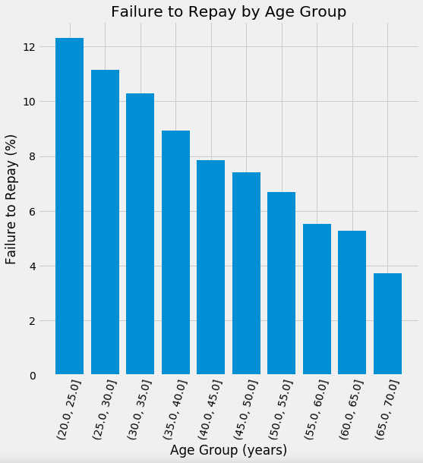
- Les groupes d’age des personnes qui n’arrive pas à rembourser leurs prêts.
Ensuite il a utilisé la méthode imputer avec la statégie « median » pour supprimer les valeurs manquantes. Il a standarisé les données et leurs a appliqué une regression logistique et a obtenu un score de 0,671 lors de la soumission, puis il a appliqué Random Forest Classifier avec les parametres suivants : n_estimators = 100, random_state = 50, verbose = 1, n_jobs = -1, et a obtenu un score de 0.678.
Il a appliqué une autre fois le Random Forest Classifier après avoir appliqué du Features engineering mais il a obtenu exactement le meme score 0,678 lorsqu’il a été soumis à la compétition.
Compte tenu de ces résultats, il semble que le Features engineering qu’il a appliqué n’a pas été utile.
En utilisant LGBM Classifier apres avoir appliqué du features sélection (laisser que les attributs les plus significatifs) il a obtenu de meilleurs resultats 0.754

Home Credit : Complete EDA + Feature Importance
Dans ce kernel, le data scientist Lathwal [3] a fait une analyse exploratoire des données (EDA) qui est. Il a fait la visualisation de la distribution de quelques attributs et a conclu que :
- 80% des demandeurs de crédit ne viennent pas accompagnés.
- La colonne cible est déséquilibrée.
- 90% demandent des crédits en espèces et que 10% qui demandent des prêts renouvelables.
- 69,4 des crédits sont des crédits immobiliers et 34% sont pour l’achat d’une voiture.
- 63,9% des demandeurs de crédit sont mariés
- 71% des demandeurs de crédit ont un niveau d’études secondaires et 24,3% ont un niveau d’études supérieures
- La source de revenus de la plupart des demandeurs de prêt est le salaire de son travail.
- La plupart des demandes de prêts sont pour l’achat d’appartement.
- 62,1% des demandes précédents de prêts sont approuvés par la banque.

Méthode proposée
De notre part, on a effectué une lecture des fichiers de données, une vérification des données manquantes, la suppression des attributs qui ont un taux de valeurs manquantes supérieure à 60% et le remplacement des autres avec la méthode Imputer (most frequent), la visualisation de la distribution de quelques variables y compris l’attribut cible [4] où 282686 valeurs sont à 0 qui veut dire que ces contacteurs de prêts n’ont pas eu de problèmes pour embourser et 24825 sont à 1.
On a ensuite procédé à la suppression des valeurs aberrantes : dans l’attribut DAYS_EMPLOYED y’avait plusieurs valeurs d’environ 1000 ans ce qui n’est pas normal, on a listé les attributs les plus corrélées avec l’attribut cible.
On a ensuite traité les variables catégorielles parce qu’un modèle d'apprentissage automatique ne peut malheureusement pas traiter ces variables à l'exception de certains modèles tels que LightGBM. On doit alors trouver un moyen pour représenter ces variables sous forme de nombres avant de les transférer au modèle. Il y a deux manières principales qu’on a utilisées pour mener à bien ce processus:
1. Label encoding:
On assigne chaque catégorie unique dans une variable catégorielle avec un entier. (Aucune nouvelle colonne n'est créée).
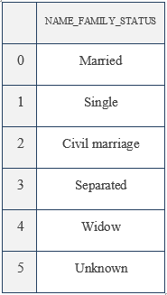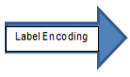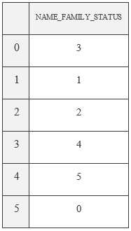
- Label encoding des variables catégorielles.
2. One-hot encoding:
On crée une nouvelle colonne pour chaque catégorie unique dans une variable catégorielle. Chaque observation reçoit un 1 dans la colonne pour la catégorie correspondante et un 0 dans toutes les autres nouvelles colonnes.
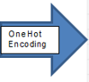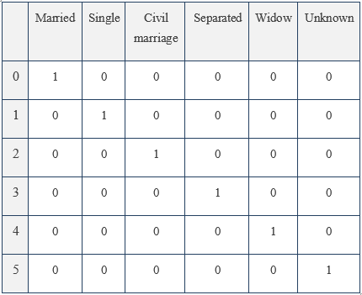
- One hot encoding des variables catégorielles.
Ensuite on a appliqué des algorithmes avant de faire du feature engineering et du feature selection puis apres.

Expérimentations

Méthodologie
La méthodologie utilisée dans un projet de science de données est essentiellement agile et itérative. Elle procède d’un raisonnement inductif qui consiste à partir des données pour établir de la connaissance. L’approche se construit par étapes en posant d’abord des hypothèses, puis en validant ces hypothèses à l’aide d’algorithmes statistiques et/ou machine learning.
Durant ce projet on a suivi la méthode Cross-Industry Standard Process for Data Mining (CRISP-DM) [5] qui consiste en 6 étapes allant de la compréhension du problème métier au déploiement et la mise en production.
Cette figure illustre les différentes étapes suivis qu’on va détailler chacune par la suite :
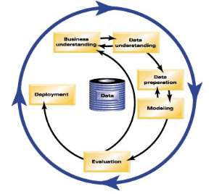
- Le cycle de vie de l'exploration des données.

1. La compréhension du problème métier
Dans cette étape, on a bien compris les éléments métiers et problématiques qu’on doit résoudre ou améliorer dans ce projet de science de données. Et on a fait une étude ciblée, approfondie et critique des travaux existants réalisés.

2. La compréhension des données
Dans cette phase, on a déterminé précisément les données à analyser, on a identifié la qualité des données disponibles et on a fait le lien entre les données et leur signification du point de vue métier.
On s’est basé sur diverses données alternatives, notamment de l’historique des demandes précédentes, des informations sur les opérateurs de télécommunication et les transactions, pour prévoir la capacité de remboursement de leurs clients.
Il existe 9 sources de données différentes:
½) application_train.csv / application_test.csv:
Les principales données d’apprentissage et de test pour chaque demande de prêt chez Home Credit. Chaque prêt est identifié par l’attribut SK_ID_CURR. Les données de l’application d’apprentissage sont fournies avec la cible indiquant 0 si le prêt a été remboursé ou 1 dans le cas échéant.
3) Bureau.csv:
Tous les crédits précédents de clients fournis par d'autres institutions financières qui ont été signalés à Home Credit (pour les clients qui ont un prêt dans notre échantillon).
Chaque crédit précédent a sa propre ligne (enregistrement) dans bureau, mais un prêt dans les données de l'application peut avoir plusieurs crédits précédents.
Pour chaque prêt de notre échantillon, il y a autant de lignes que de crédits du client dans Credit Bureau avant la date de la demande.
4) bureau_balance.csv:
Données mensuelles sur les crédits précédents dans bureau. Chaque ligne correspond à un mois d'un crédit précédent et un crédit précédent peut avoir plusieurs lignes, une pour chaque mois de la durée du crédit.

5) previous_application.csv:
Toutes les demandes précédentes de prêts dans Home Credit des clients qui ont des prêts dans notre échantillon.
L’échantillon de données comporte une ligne pour chaque demande précédente liée aux prêts et identifiée par SK_ID_PREV.
6) POS_CASH_BALANCE.csv:
Données mensuelles concernant les prêts en espèces que les clients ont contractés avec Home Credit. Chaque ligne correspond au mois d'un précédent prêt en espèces, et un même prêt peut comporter plusieurs lignes.
7) credit_card_balance.csv:
Données mensuelles sur les anciennes cartes de crédit que les clients avaient avec Home Credit. Chaque ligne représente un mois d’historique de carte de crédit et une seule carte de crédit peut comporter plusieurs lignes.
8) installments_payment.csv:
Historique des paiements pour les précédents prêts chez Home Credit. Il y a une ligne pour chaque paiement effectué et une ligne pour chaque paiement manqué.
9) HomeCredit_columns_description.csv
Contient une description des différents attributs de tous les fichiers
Ce diagramme montre comment toutes les données sont reliées entre eux.

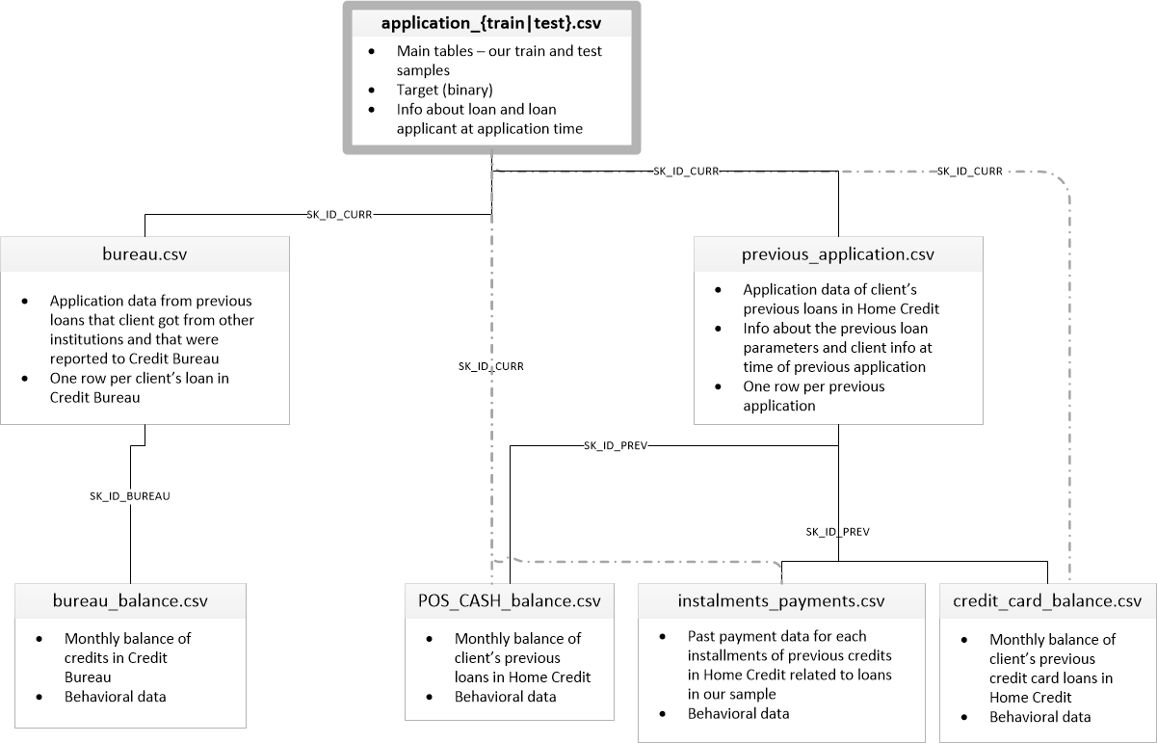
- Relation entre les données.

3. La construction du Data Hub
Dans cette phase de préparation des données, on a classé les données en fonction de critères choisis, on a effectué un nettoyage des données, et surtout leur recodage pour les rendre compatibles avec les algorithmes qui seront utilisés et afin d’éviter que les algorithmes utilisés donnent des résultats faux dans la phase suivante. Toutes ces données sont en effet être centralisées dans dossier contenant plusieurs fichiers Excel.

4. La modélisation
C’est la phase de Data Science proprement dite. ET durant cella on a fait une modélisation qui comprend le choix, le paramétrage et le test de différents algorithmes ainsi que leur enchaînement, qui constitue un modèle. Ce processus est d’abord descriptif pour générer de la connaissance, en expliquant pourquoi les choses se sont passées. Il devient ensuite prédictif en expliquant ce qu’il va se passer, puis prescriptif en permettant d’optimiser une situation future.

5. L’évaluation
Dans cette étape, on a vérifié les connaissances obtenues afin de s’assurer qu’ils répondent aux objectifs formulés au début du processus. Cette évaluation nous aide à la décision de déploiement du modèle ou, si besoin, à son amélioration. A ce stade, on a testé notamment la robustesse et la précision des modèles obtenus.
6. Le déploiement
Il s’agit de l’étape finale du processus. Elle consiste en une mise en production pour les utilisateurs finaux des modèles obtenus. On a fait une soumission avec l’algorithme le plus performant pour mettre la connaissance obtenue par la modélisation, dans une forme adaptée, et l’intégrer au processus de prise de décision.

Résultats et discussion
Apres avoir fait du data cleaning en supprimant les attributs qui ont un taux de valeurs manquantes supérieure à 60% et en remplaçant des autres avec la méthode Imputer (most frequent, la suppression des valeurs aberrantes et le traitement des variables catégorielles, on a appliqué les algorithmes suivants :
Decision Tree, KNN,K-Centroide, Stacking, Ridge, AdaBoo, BaggingClassifier, xgBoot, Gradient Boosting, Random Forest, MLP Classifier, Voting Classifier [6] [7],.
Ce tableau montre une comparaison de la performance de ces algorithmes avant d’effectuer le feature selection.
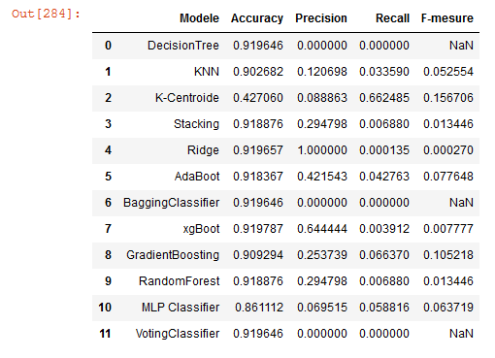
- Comparaison des algorithmes avant feature selection.

Pour ce faire on a affiché l’accuracy [8], la précision, le rappel et F-mesure de chacun. Ce sont des critères permettant d'évaluer les modèles de classification. De façon non formelle, l’accuracy désigne la proportion des prédictions correctes effectuées par le modèle, la précision donne le pourcentage de réponses correctes, le rappel donne le pourcentage des réponses correctes qui sont données et finalement F-mesure pour combiner le rappel et la précision qui est considéré comme un bon indicateur de la relation entre eux.
Formellement, ils sont définis ainsi :
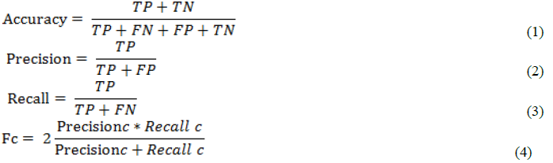
Pour savoir quel algorithme est le plus performant on a affiché un factorplot.
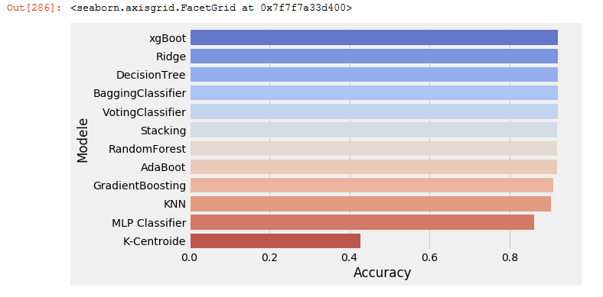
- Factorplot de l’accuracy des algorithmes avant FS.
L’algorithme XGB avec un meilleur paramétrage est le plus performant. En outre, il a récemment dominé l’apprentissage automatique appliqué. XGBoost est une implémentation d'arbres de décision optimisés par gradient. Bien que, il a été conçu pour la vitesse et la performance. Fondamentalement, c'est un type de bibliothèque de logiciels. On l’a installé sur notre machine. Ensuite, on l’a importé dans le code pour l’utiliser.
Ensuite on a fait du Feature engineering, on a fusionné les données et on a sélectionné les attributs les plus significatifs pour les utiliser par la suite pour appliquer de nouveau les algorithmes.
Cette photo liste les attributs les plus significatifs :
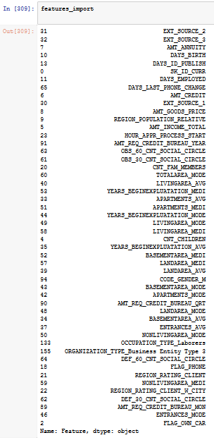
- Les attributs significatifs.
Apres la sélection des attributs [9] on a obtenu ces résultats :
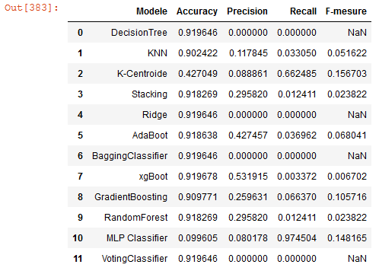
- Comparaison des algorithmes après feature selection.
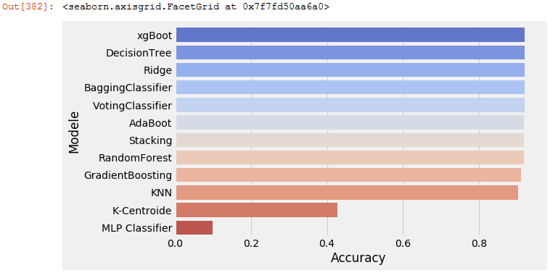
- Factorplot de l’accuracy des algorithmes après FS.
Xgboot donne toujours les meilleurs résultats avec ou sans feature selection.
On a soumis nos résultats et on a obtenu un score de 0.66614
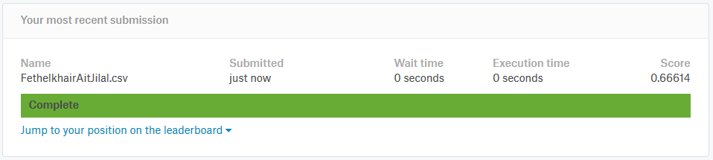
- Score de notre soumission.

Conclusion
A travers ce projet, nous avons pu en effet consolider les connaissances acquises et d’enrichir notre expérience en matière d’analyse. A travers le sujet choisi « Prédire si un contracteur de prêt est capable de le rembourser ou pas son crédit », on constate que le date mining peut être appliqué dans tous les domaines et s’avère utile pour tous les décideurs. Néanmoins, ce projet ne s’est pas terminé sans difficulté.
L'un des défis auxquels nous avons été confrontés dans ce projet concernait les datasets eux-mêmes. Il contenait beaucoup d’attribut et certains d’entre eux sont techniques, qu’on n’a pas pu facilement les comprendre, Ce qui a entraîné un certain retard dans la réalisation de ce projet.

Acknowledgment

On tient à témoigner nos profondes gratitudes à toutes les personnes qui ont participé de loin ou de près à l'élaboration de ce travail.
On tient à offrir nos sincères remerciements et exprimer nos profondes gratitudes à notre encadrant Mr. KALLOUBI
Fouad, pour le temps précieux qu'il nous a consacré, pour son aimable disponibilité sans réserve, pour ses conseils et son aide durant toute la période du projet.
De même, on tient à remercier tous les intervenants professoraux responsables de la formation Ingénierie informatique et technologies émergentes.
Aussi bien, on saisit cette occasion pour présenter nos profondes considérations aux membres du jury pour leur présence.
Enfin, on tient à remercier madame EL
HANNANI ASMAA, en tant qu'enseignante chercheuse au sein de l'Ecole Nationale des sciences appliquées d'EL JADIDA et plus particulièrement en tant que chef de département sur tous ses efforts à nous accorder une formation objective, instructive et nécessaire pour nous guider vers le monde professionnel.
Veuillez croire à l'expression de notre grand respect et notre grande reconnaissance.

Références
- https://www.kaggle.com/c/home-credit-default-risk
- https://www.kaggle.com/willkoehrsen/start-here-a-gentle-introduction
- https://www.kaggle.com/codename007/home-credit-complete-eda-feature-importance
- https://towardsdatascience.com/machine-learning-kaggle-competition-part-two-improving-e5b4d61ab4b8?fbclid=IwAR1JCzMpZKtAcR2RtEfnCKtujFj2XxpEhGsri5oOrMoMs3hvHCIB13LIWlo
- https://www.ibm.com/support/knowledgecenter/fr/SS3RA7_18.0.0/modeler_crispdm_ddita/clementine/crisp_help/crisp_overview.html
- https://scikit-learn.org/stable/supervised_learning.html
- https://scikit-learn.org/stable/modules/ensemble.html
- https://scikit-learn.org/stable/modules/generated/sklearn.metrics.accuracy_score.html
- https://scikit-learn.org/stable/modules/feature_selection.html

